桃園市立大有國民中學114學年度第一學期第一次評量試卷
年 級 | 七 | 考 試  科 目 | 地理 |  |  | 命 題  範 圍 | L1認識位置與地圖  L2世界中的台灣 | 作 答  時 間 | 45分
班 級 |  | 姓 名 |  | 座 號 |  | 分 數
- 選擇題共40題，一題2.5分
- 用2B鉛筆把答案畫在答案卡上(題目卷也要記得寫答案，考後才能檢討)
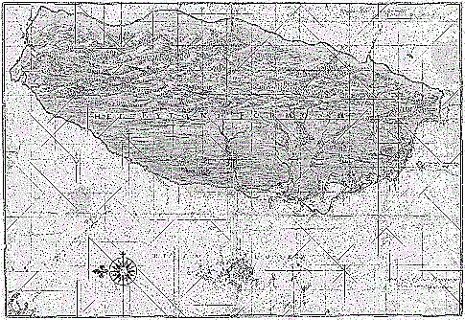
- 圖(一)為1640年代歐洲人所繪製的台灣地圖，已知左邊是北方，太平洋位於圖中何方？(A)上方 (B)下方 (C)左邊 (D)右邊。
圖一
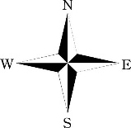
- 承上題，若要在該地圖上標示方向標，哪一個方向標最為正確？
N
W
E
S
W
S
N
E
(A) | (B) | (C)  N  E  W  S | (D)  E  S  N  W
- 以地圖上方為北方，甲在乙的東北方、在丙的北方、在丁的東方，則甲、乙、丙、丁四人位置的相對關係表示，哪一個選項最正確？
(A)  甲  乙  丁  丙 | (B)  丁  甲  乙  丙 | (C)  甲  丁  丙  乙  丁  乙  甲  丙 | (D)
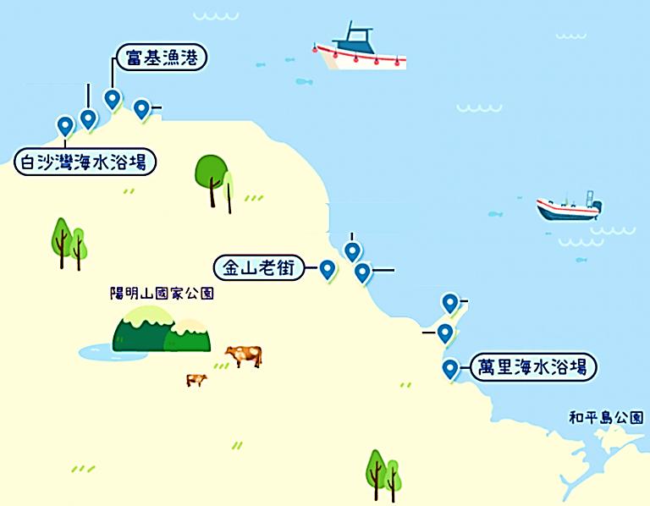
- 地理老師：「大有國中的經緯度為 東經121.19度、北緯25度」，以下哪一位同學對學校位置的表示方式，和地理老師所表示的方式相同？
0
2公里
圖二
(A) 昱鈞：學校在大有路215號
(B) 冠燁：學校在桃園市的東北方
(C) 湘沂：學校在大有國小正對面
(D) 岑羽：學校在虎頭山與南崁溪之間
- 圖(二)為新北市萬里、金山、石門三區觀光地圖，若要從「富基漁港」前往「萬里海水浴場」，需要往哪個方向移動？(A)東北方 (B)西北方 (C)東南方 (D)西南方。
- 僅考量直線距離，富基漁港到萬里海水浴場，大約為幾公里？(A)6 (B)12 (C)24 (D)48 公里。
- 有關緯線的敘述，何者正確？(A)緯線是南北向的半圓弧線 (B)赤道是最長的一條緯線 (C)北緯與南緯各有 180 度 (D)所有緯線都通過南、北極。
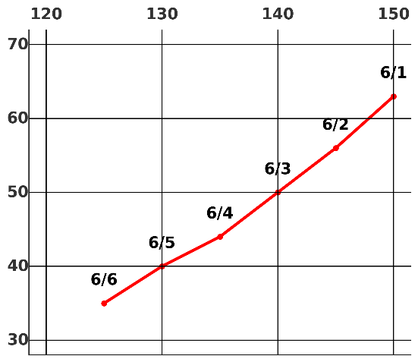
- 有關經線的敘述，何者正確？(A)東西經各有90度 (B)經線方向為東西向 (C)本初經線長度最長 (D)是連結南、北極的半圓弧線。
圖三
- 圖(三)為某漁船在6月1日(6/1)至6月6日(6/6)間進行捕撈作業的海域地點，根據圖中的經緯度位置與行徑路線判斷，下列敘述何者正確？
(A)漁船行徑路線大致與赤道平行
(B)漁船自東南逐漸往西北方向航行
(C)漁船的航行過程中溫度逐漸升高
(D)漁船航行在西半球與北半球海域

- 學長每天走路上課，這段路程大約是1.8公里，若使用1:100000的地圖，圖上距離大約是幾公分？(A)0.18公分 (B)1.8公分 (C)18公分 (D)180公分。
- 如果都用相同尺寸的紙張來繪製地圖，下列哪一張圖的比例尺最小？(A)第二次世界大戰太平洋戰區圖 (B)台灣國中生視力不良分布圖 (C)台北市捷運路線分布圖 (D)桃園市虎頭山健行地圖。
表(一)
代號 | 文明 | 經度
甲 | 古埃及 | 24°E
乙 | 古中國 | 115°E
丙 | 古馬雅 | 90°W
丁 | 古印度 | 73°E
(A)  甲  乙  丙  丁  0° | (B)  丙  甲  丁  乙  0°
(C) | (D)
- 北緯30度是一條神秘而奇特的緯線，穿越了世界的四大古文明(都在北緯30±5度內)，請依表一四大古文明的經度，選出正確的位置排列順序。
丙
乙
丁
甲
0°
甲
丁
丙
乙
0°

- 台灣本島在四極點附近皆設有燈塔，分別是三貂角燈塔(最東點)、國聖燈塔(最西點)、鵝鑾鼻燈塔(最南點) 、富貴角燈塔(最北點)。某日地理老師造訪某一地點，其經緯度為(21.9°N，120.9°E)。此點最可能在哪一燈塔附近？(A)三貂角燈塔 (B)國聖燈塔 (C)鵝鑾鼻燈塔 (D)富貴角燈塔。
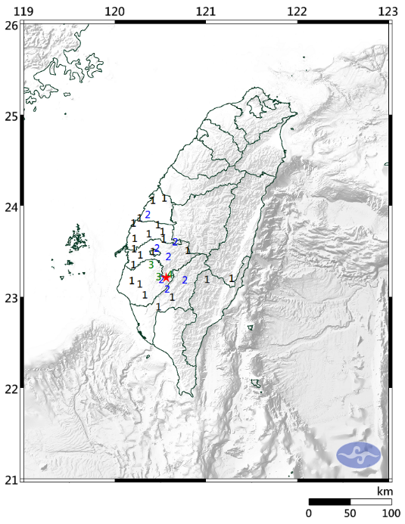
- 圖(五)為2025年9月5日下午2時的地震報告圖，圖中的★表示震央，位於台南市楠梓區；數字表示測站震度。根據台灣的經緯度範圍(東經120-122度，北緯22-25度)判斷，震央的經緯度最接近下列何者？
圖五
(A)東經122度，北緯25.5度 (B)東經121度，北緯22.0度
(C)東經120.5度，北緯23.2度 (D)東經120度，北緯24.1度。
- 若打算挑戰無人機航行地球一圈，假設無人機的飛行速度都相同，沿著哪一條緯線繞行時，其飛行的時間最短？(A)15°N (B)30°N (C)45°S (D)65°S。
- 台灣的柳橙多在冬季（11 月至翌年 1 月）成熟，但在南半球的巴西，柳橙的採收季卻落在 6 月到 8 月。這與下列哪個現象最有關？(A)經度不同時區不同 (B)靠近赤道日照穩定 (C)高緯地區日照較少 (D)南北半球季節相反。

- 9年級畢旅某天早上，自治市小市長郭一心友善的提醒大家：「待會遊覽車行徑時，太陽會從右邊曬過來，怕曬太陽的人可以選擇坐在左邊的座位喔。」根據一心的提醒來判斷，當天的移動路徑為何？(A)新竹→台中 (B)台中→嘉義 (C)嘉義→新竹 (D)雲林→南投。
乙
甲
丙
丁
圖六
- 如果浪漫可以用數字表示，這個地方一定是全世界最浪漫的地方 (北緯52°13′14″、東經124°41′31″)。若以台灣為中心點，從經緯度來判斷，該地點應該在圖(六)的哪一區塊？(A)甲 (B)乙 (C)丙 (D)丁。
- 東南亞國家協會（ASEAN）是由東南亞地區多國組成的政府間國際組織，參與的國家為圖(七)中的深色區域，它主要目的是促進區域內國家的合作與發展。從這些國家的地理位置分布判斷，以下何者正確？
0º
120ºE
30ºN
圖(七)
(A)因有國際換日線通過，各國日期不完全相同
(B)多數國家位於溫帶地區，四季明顯溫和舒適
(C)會員國分布橫跨東、西半球，經度分布廣泛
(D)部分國家橫跨南、北半球，有季節差異現象
- 青斑蝶會有隨季節移動的現象，春夏時由南向北，秋季時由北往南。一隻從日本標放的青斑蝶，歷經 46 天飛行 2,277 公里後抵達澎湖，創下當地最長距離飛行紀錄。此現象最能顯示台灣哪項地理特色？
(A)位於東亞與東南亞的樞紐位置上 (B)位於溫帶與熱帶氣候的交會地帶
(C)位於板塊交界使地形高低落差大 (D)曾與亞洲大陸相連生物來源相同
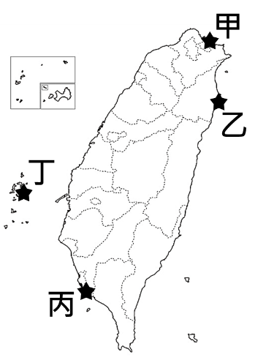
◎圖(八)顯示台灣主要海軍基地及重要港口位置，這些據點不僅負責港口作業，也在維護周邊海域安全上具有重要角色。若台灣與鄰近國家（如菲律賓）發生漁權糾紛時，軍艦出動的速度與港口位置息息相關。請根據圖示與相關資訊回答下列問題。
圖八
蘇澳港
基隆港
左營港
馬公港
- 若和菲律賓出現漁權糾紛時，從圖中何處派出軍艦護船，最為能迅速趕赴現場？(A)甲 (B)乙 (C)丙 (D)丁。
- 某軍艦的GPS定位系統顯示，目前位置為 25.13°N, 121.74°E，隨後航行至 24.59°N, 121.85°E。根據圖(八)所示的港口位置，判斷該軍艦最可能是由下列哪兩個港口之間移動？(A)左營港 → 基隆港 (B)蘇澳港 → 馬公港 (C)左營港 → 馬公港 (D)基隆港 → 蘇澳港
- 承上題，這段航程的大致方向為何？(A)由東向西 (B)由北向南 (C)由西向東 (D)由南向北。

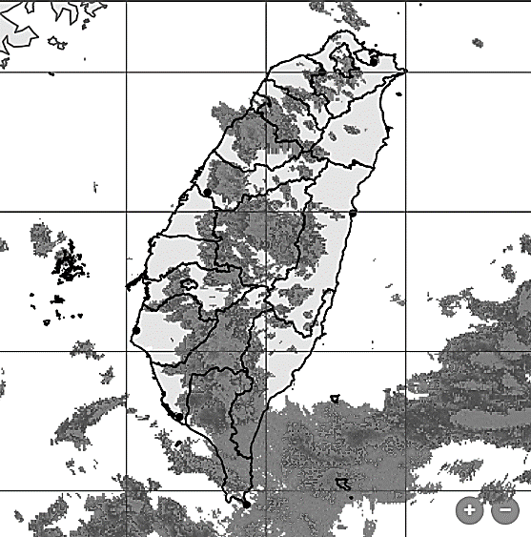
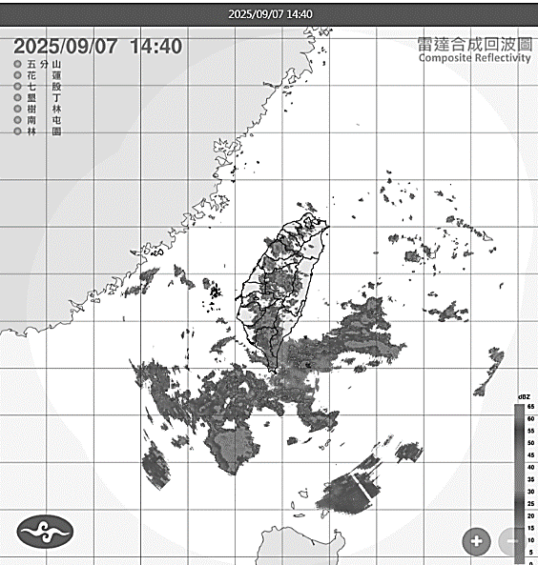
◎下圖(九)、圖(十)皆為雷達回波圖，顯示 2025 年 9 月 7 日台灣及鄰近地區的降雨情形。
圖九
圖十
- 台灣哪個區域幾乎沒有明顯降水？
(A)南部山區 (B)中部山區
(C)南部沿海 (D)東北部沿海。
- 關於兩圖範圍與比例尺的說明，下列何者正確？
(A)圖九涵蓋範圍較大，比例尺較大
(B)圖九涵蓋範圍較小，比例尺較大
(C)圖十涵蓋範圍較小，比例尺較小
(D)圖十涵蓋範圍較大，比例尺不變
- 如果要觀察「台北市哪些街道容易因豪雨而積水」，應該使用哪一張圖？
(A) 圖九，因為比例尺較大，可以呈現更多細節
(B) 圖十，因為涵蓋範圍較大，可顯示整個區域
(C) 圖九，因為範圍較小，不容易看出地形差異
(D) 圖十，因為範圍較大，資訊相對會更加精確

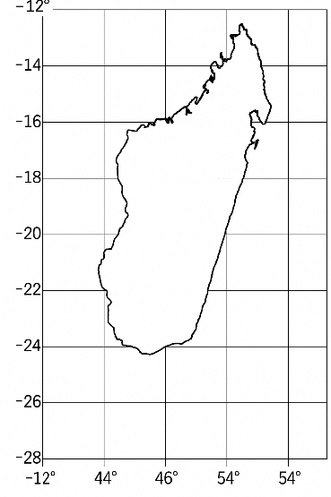
◎圖(十一)為非洲東南方馬達加斯加島的地圖。請依據經緯度與地理知識回答下列問題。
44
46
50
48
25
23
21
19
17
15
圖十一
甲
- 根據經緯度判斷，甲城市所在的位置為何？(A)東經46度，北緯19度 (B)東經46度，南緯19度 (C)西經46度，北緯19度 (D)西經46度，南緯19度。
- 僅從緯度判斷，甲地位於什麼氣候帶？(A)熱帶 (B)溫帶 (C)寒帶。
- 當你正在寫這張考卷時(早上10點)，甲地的學生可能正在做什麼？
(A)睡眠中，準備迎接早晨的到來 (B)早上9點，正在教室上數學課
(C)中午時分，和同學一起用餐中 (D)放學後，和同學討論功課內容
再次提醒，答案也要寫在考卷上喔~
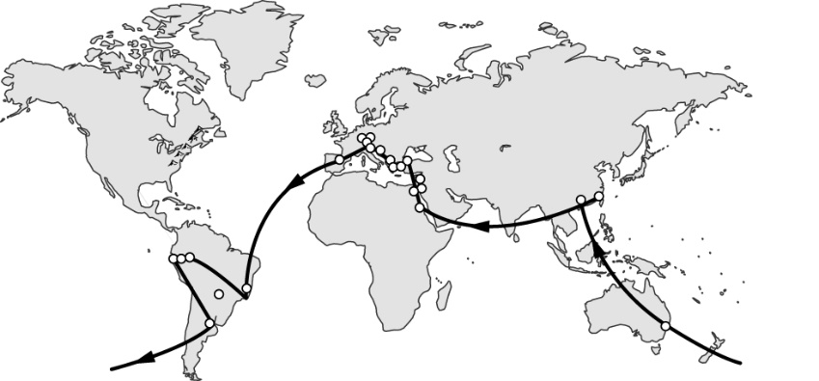
◎圖(十二)為某探險隊的全球探勘路線。探險隊特別約定在通過本初經線時要舉行慶祝派對。請根據圖中航線與地理概念，回答下列問題：
甲
乙
丙
丁
戊
圖十二
- 從路線中可知，探險隊沒有經過哪一大洲或大洋？(A)亞洲(B)北美洲 (C)大洋洲 (D)大西洋。
- 探險隊在哪一個航程中將會舉辦派對？(A)甲→乙 (B)乙→丙 (C)丙→丁 (D)丁→戊
- 何地與台灣的時差最大？(A)甲 (B)乙 (C)丙 (D)戊。
- 若僅考慮緯度帶來的影響，下列哪兩地的氣候差異最為顯著？(A)甲與乙 (B)乙與丙 (C)乙與戊 (D)甲與丁。

◎圖(十三)為某年中央氣象署發布的颱風預測路線圖。請根據圖中路徑與經緯度變化，回答下列問題：
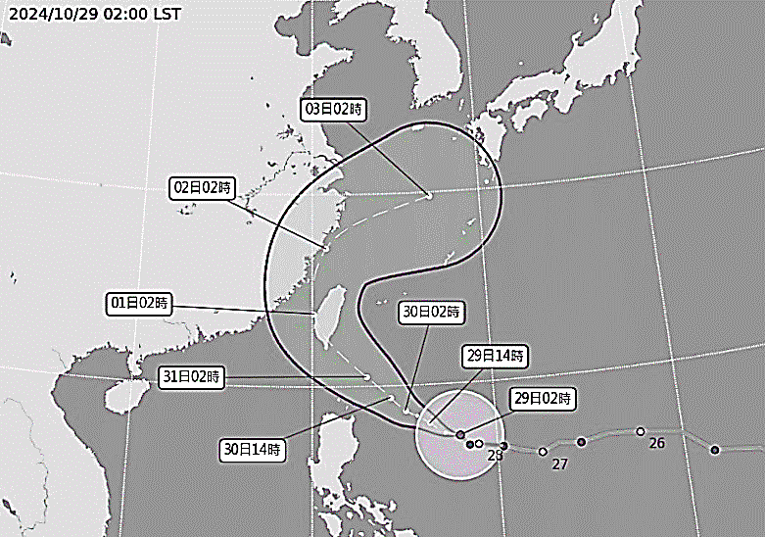
- 下列何者對颱風位置的敘述較正確？
圖十三
(A)29日2時颱風中心位置在台灣的西南方
(B)颱風通過台灣南方後，將朝印度洋前進
(C)颱風移動路徑由西北轉為向東北方前進
(D)1日2時的位置，大約在西經120度上
- 從29日至1日期間，颱風移動路徑的經、緯度數字變化為何？(A)經度變大，緯度變大 (B)經度變大，緯度變小
(C)經度變小，緯度變小 (D)經度變小，緯度變大。
- 依據颱風預測路徑，下列哪一縣市放颱風假的機率最低？(A)屏東縣 (B)高雄市 (C)台東縣 (D)宜蘭縣。

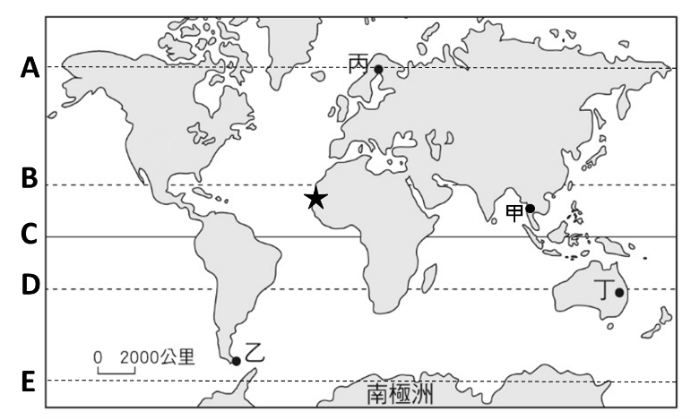
◎2026年夏季青年奧林匹克運動會將在西非 塞內加爾(圖中的★處)舉辦，體育署為了讓選手能在最佳環境下備戰國際賽事，規劃了多個移地訓練地點（如圖十四所示），並訂定以下條件：
圖十四
- 訓練地須位於熱帶氣候區，確保氣候溫暖。
- 訓練地須與賽事地點季節相同，以利適應比賽季節。
- 考量時差對選手作息的影響，訓練地需與台灣的時差控制在 3 小時以內。
- 若要符合第 1 點條件，應限制在下列哪兩條緯線之間？
(A)A-C (B)B-D (C)C-D (D)B-E。
- 依據第 2 點的說明，候選地與賽事地點能在同一時期呈現季節相同，最主要的地理條件為何？(A)所處半球相同 (B)經度位置相同 (C)緯度數字一致 (D)地形條件一致。
- 若依第 3 點的要求推斷，合適的候選地點應落在哪一個經度範圍？(A)東經 0°－東經 30° (B)西經 60°－西經 90° (C)東經 105°－東經 135° (D)東經 30°－東經 60°
- 綜合以上 3 點條件判斷，圖中何處最適合成為台灣選手的訓練地點？(A)甲 (B)乙 (C)丙 (D)丁。

考後統一將考卷收給小老師，地理課時要檢討考卷。

